МИНИСТЕРСТВО ОБРАЗОВАНИЯ КИРОВСКОЙ ОБЛАСТИ
Кировское областное государственное профессиональное образовательное
бюджетное учреждение
«Слободской колледж педагогики и социальных отношений»

ОТЧЕТ

по производственной практике

ПМ.11. Разработка, администрирование и защита баз данных

Тема: «Учёт муниципального имущества (аренда помещений)»

Студент
Кибардин Владимир Михайлович
Группа 23П-1
Специальность 09.02.07 Информационные системы и программирование
Руководитель практики от колледжа:
Махнев Александр Анатольевич
Руководитель практики от организации:
_______________ Зязин Сергей Валерьевич
^{подпись}
УТВЕРЖДАЮ:
Директор
Желвакова Ирина Викторовна
Наименование организации
Муниципальное казенное учреждение "Администрация города Слободского Кировской области"
___________/________________________
подпись расшифровка
М. П.

2025-2026 уч. год

Содержание

- Выполнение анализа и предварительной обработки информации
- Выделение объектов и атрибутов в соответствии с заданием
- Проектирование и нормализация БД в полном соответствии с поставленной задачей и применением CASE-средств
- Выполнение построения БД в предложенной СУБД и заполнение всех таблиц с помощью соответствующих средств
- Реализация уровней доступа для различных категорий пользователей
- Создание запросов и отчетов в соответствии с заданием
- Создание и обоснование групп пользователей, принципов регистрации и системы паролей
- Выполнение резервного копирования БД и восстановление состояния БД на заданную дату.
- Заключение.
- Приложения к отчету: диск со скриптами БД (1 - пустая, 2 – заполненная демонстрационными данными), резервные копии БД, файлы БД, проект приложения для работы с БД (интерфейс, операции CRUD), отчет в электронном виде, презентация для выступления и др. материалы.

- Анализа и предварительная обработка информации

1.1 Объектом автоматизации в рамках производственной практики является процесс учёта муниципального имущества, сдаваемого в аренду, в администрации муниципального образования «Город Слободской» Кировской области.
Предметная область включает следующие ключевые сущности:

Объекты муниципального имущества – недвижимое имущество (здания, помещения, гаражи, земельные участки), находящееся в собственности муниципального образования и передаваемое в аренду.

Арендаторы – юридические лица и индивидуальные предприниматели, заключившие договор аренды муниципального имущества.

Договоры аренды – документы, фиксирующие передачу имущества в аренду с указанием срока, стоимости и условий.

Платежи – денежные средства, поступающие от арендаторов в счёт арендной платы.

Сотрудники – работники администрации, ответственные за заключение договоров, приёмку платежей и ведение учёта.

1.2 Цель и задачи разработки

Цель работы: спроектировать и разработать реляционную базу данных для учёта муниципального имущества, сдаваемого в аренду, а также создать программное приложение для работы с этой базой данных с реализацией операций CRUD (Create, Read, Update, Delete).

- Выделение объектов (сущностей) предметной области

На основе анализа предметной области, выполненного в разделе 1, были выделены следующие объекты (сущности) подлежащие автоматизации в базе данных «Учёт аренды муниципального имущества»:
№ | Название сущности | Обозначение | Краткое описание
1 | Должности | positions | Справочник должностей сотрудников администрации
2 | Сотрудники | employees | Штатные сотрудники администрации, работающие с системой
3 | Пользователи | users | Учётные записи для входа в приложение (администраторы, бухгалтеры, арендаторы, жители)
4 | Объекты имущества | objects | Муниципальное имущество, сдаваемое в аренду (здания, помещения, гаражи, земельные участки)
5 | Арендаторы | tenants | Юридические лица и индивидуальные предприниматели, арендующие имущество
6 | Договоры аренды | contracts | Документы, фиксирующие передачу имущества в аренду
7 | Платежи | payments | Денежные средства, поступающие от арендаторов в счёт арендной платы
8 | Журнал аудита | audit_log | Лог действий пользователей в системе для обеспечения безопасности
9 | Отделы | departments | Все отделы организации

- Проектирование и нормализация БД в полном соответствии с поставленной задачей и применением CASE-средств

3.1 ER-диаграмма:

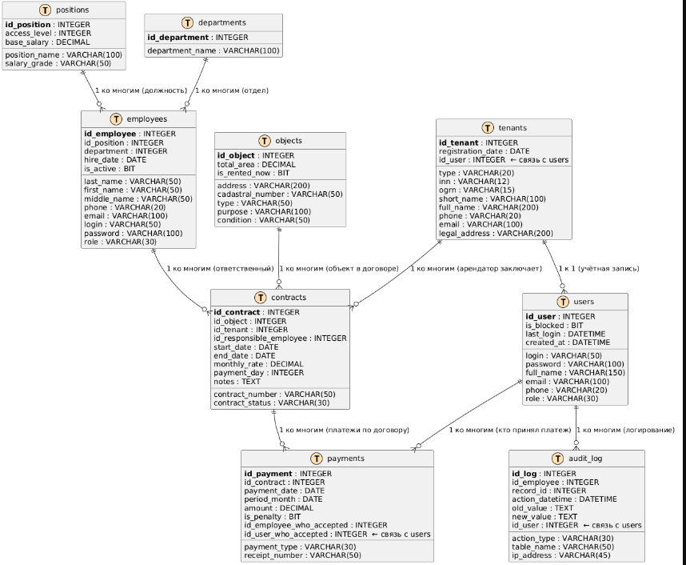
Рисунок 1 - ER-диаграмма

3.2 Диаграмма вариантов использования:

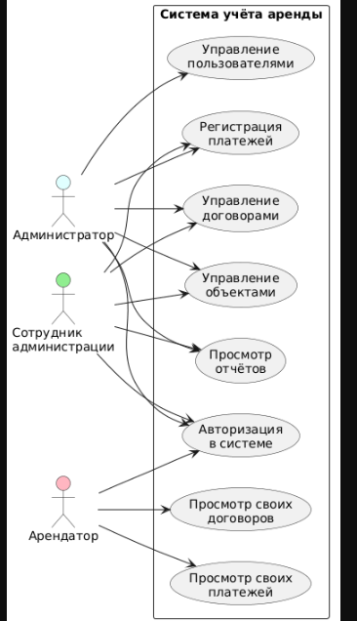
Рисунок 2 - UML-диаграмма

- Выполнение построения БД в предложенной СУБД и заполнение всех таблиц с помощью соответствующих средств

4.1 Диаграмма БД в SQL Server Management Studio 22:
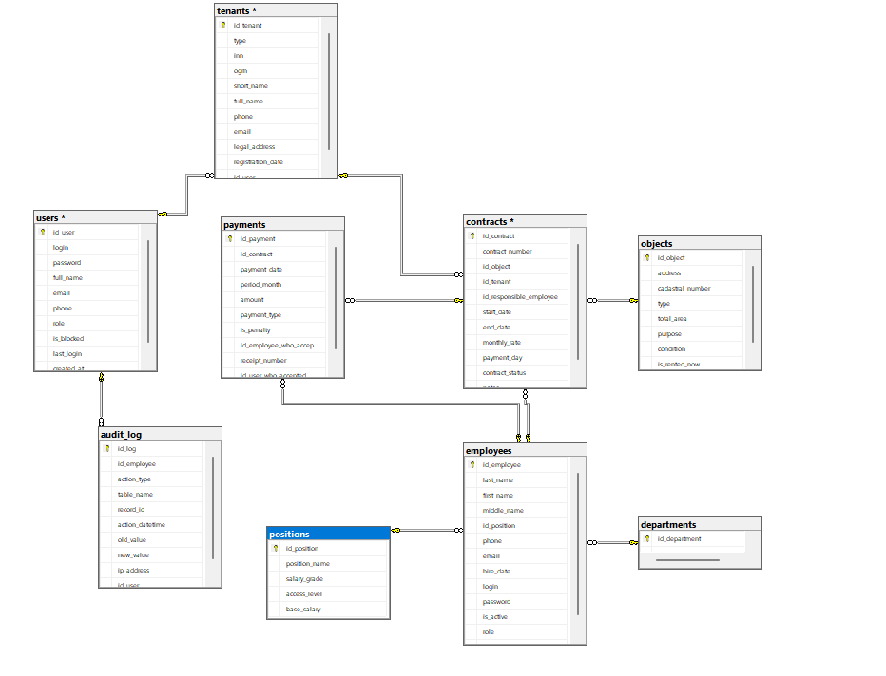

Рисунок 3 - Диаграмма БД

  - Таблицы:

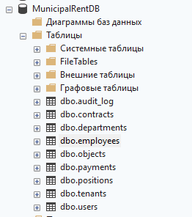
Рисунок 4 - Таблицы БД

- Реализация уровней доступа для различных категорий пользователей

  - Пользователи:

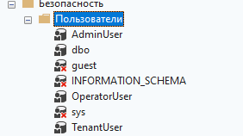
Рисунок 5 - Пользователи БД

Было создано на уровне базы данных 3 роли:
- AdminUser(Администратор) - db_owner
- OperatorUser(Сотрудник) - db_datawriter; db_datareader
- TenantUser(Арендатор) - db_datareader

- Создание запросов и отчетов в соответствии с заданием

6.1 Запросы

- Запрос №1. Свободные объекты:
SELECT
id_object AS 'Код',
address AS 'Адрес',
type AS 'Тип',
total_area AS 'Площадь (кв.м)',
purpose AS 'Назначение',
condition AS 'Состояние'
FROM objects
WHERE is_rented_now = 0
ORDER BY type, total_area DESC;

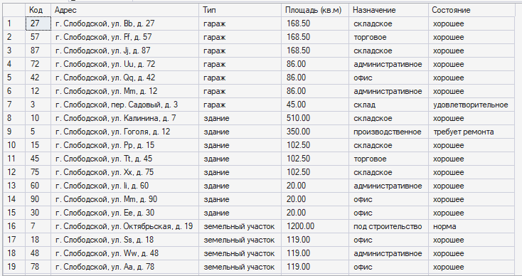
Рисунок 6 - Результат запроса: Свободные объекты

- Запрос №2. Поступления по месяцам (отчёт для бухгалтерии):
SELECT
YEAR(p.payment_date) AS 'Год',
MONTH(p.payment_date) AS 'Месяц',
DATENAME(month, p.payment_date) AS 'Название месяца',
COUNT(p.id_payment) AS 'Количество платежей',
SUM(p.amount) AS 'Сумма (руб.)'
FROM payments p
WHERE p.is_penalty = 0
GROUP BY YEAR(p.payment_date), MONTH(p.payment_date), DATENAME(month, p.payment_date)
ORDER BY YEAR(p.payment_date) DESC, MONTH(p.payment_date) DESC;

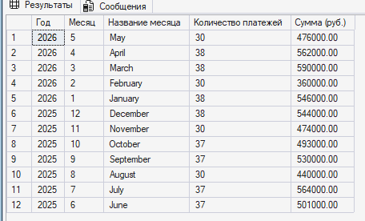
Рисунок 7 - Результат запроса: Поступления по месяцам

- Запрос №3. Активные договоры:

USE MunicipalRentDB;
GO

SELECT
c.contract_number AS 'Номер договора',
o.address AS 'Адрес объекта',
o.type AS 'Тип объекта',
t.short_name AS 'Арендатор',
c.start_date AS 'Дата начала',
c.end_date AS 'Дата окончания',
c.monthly_rate AS 'Ставка (руб.)',
c.contract_status AS 'Статус'
FROM contracts c
JOIN objects o ON c.id_object = o.id_object
JOIN tenants t ON c.id_tenant = t.id_tenant
WHERE c.contract_status = N'действует'
ORDER BY c.end_date;

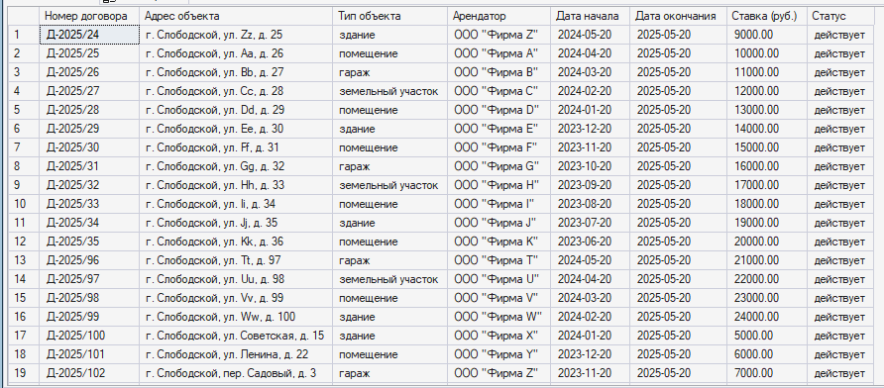
Рисунок 8 - Результат запроса: Активные договоры

6.2 Отчёты:
Отчёты выполнены через разработанное приложение и хранятся в виде Excel:

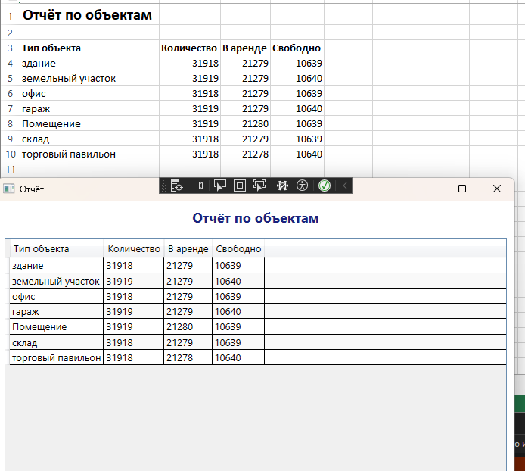
Рисунок 9 - Результат отчёта по объектам

Все отчёты выполняются по данным в таблицах Базы данных

- Создание и обоснование групп пользователей, принципов регистрации и системы паролей

В разработанной информационной системе «Учёт аренды муниципального имущества» выделены три основные группы пользователей на основе их функциональных обязанностей и уровня доступа к данным, а именно:

- Администратор - Администратор осуществляет полное управление системой, включая создание и блокировку учётных записей, настройку прав доступа, просмотр журнала аудита.
- Сотрудник – Сотрудники администрации ежедневно работают с договорами, объектами и платежами, но не должны иметь доступ к управлению пользователями и просмотру журнала аудита.
- Арендатор - Арендаторы должны иметь возможность отслеживать статус своих договоров и историю платежей, но не могут изменять данные.
Обоснование: Разделение на эти три группы повышает безопасность системы как со стороны организации, так и со стороны клиентов
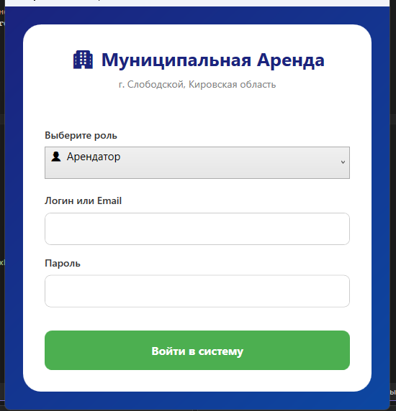
Рисунок 10 - Окно авторизации

- Выполнение резервного копирования БД и восстановление состояния БД на заданную дату.

Резервное копирование базы данных(MunicipalRentBD) выполнено с помощью стандартных средств средствами SQL Server Management Studio 22(полное резервное копирование)
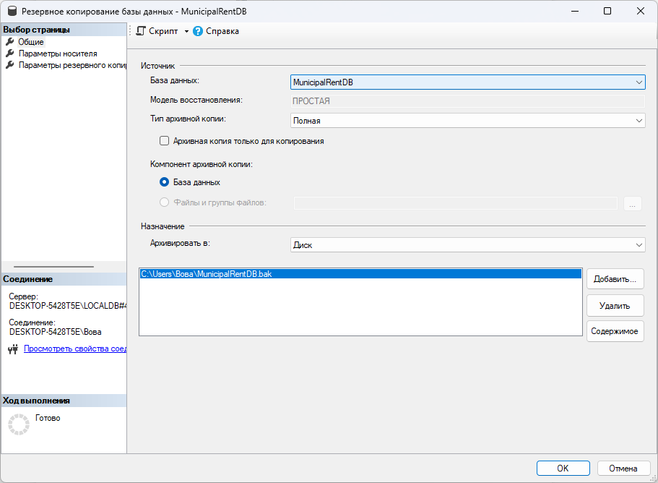
Рисунок 11 - Диалоговое окно резервного копирования

Была проведена проверка возможности восстановления на заданную дату, было выполнено восстановление из полной резервной копии. После восстановления целостность данных не пострадала (Рисунок 12)
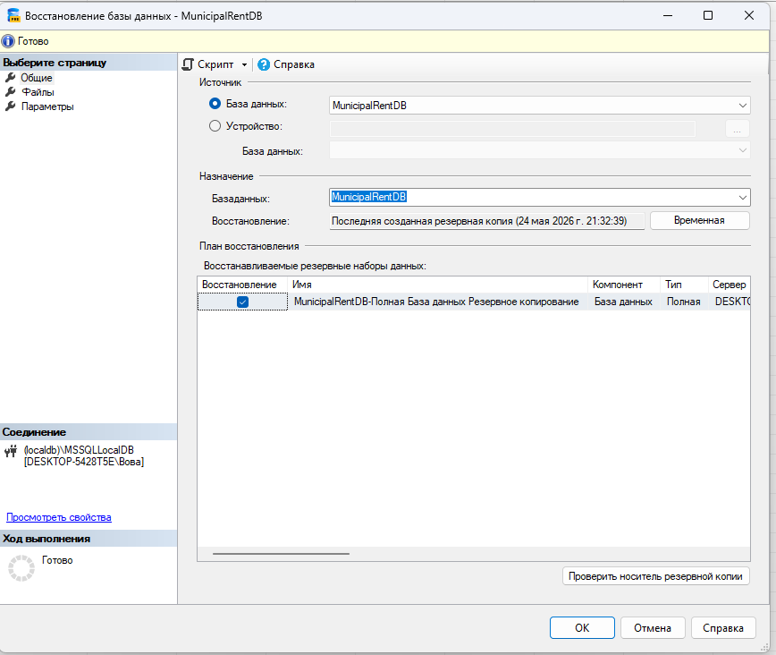
Рисунок 12 - Восстановление БД

- Заключение
В ходе прохождения производственной практики по профессиональному модулю ПМ.11 «Разработка, администрирование и защита баз данных» была успешно выполнена работа по созданию информационной системы «Учёт аренды муниципального имущества» для администрации города Слободского Кировской области.
Спроектирована и реализована реляционная база данных (9 таблиц, более 1000 записей), разработано WPF-приложение с разграничением прав доступа для трёх ролей (администратор, сотрудник и арендатор). Реализованы CRUD-операции,
выполнено резервное копирование базы данных. Все цели практики выполнены в полном объёме.
Git hub: https://github.com/vova63428/ProizvodstPM11

